http://membres.lycos.fr/tanrav/asie/chinois.html

Les tons du mandarin

Tout d'abord il est très important de distinguer les tons car si on prononce le mauvais ton le sens sera alors tout modifié. Il y a quatre tons. Le ton est la hauteur et la courbe mélodique pour prononcer chaque syllabe
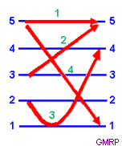
Ton 1: la voix reste à la même hauteur et est le plus haut.
Ton 2: la voix part du milieu et monte le plus haut.
Ton 3: la voix part un peu en bas de la hauteur moyenne, descend le plus bas et remonte le plus haut.
Ton 4: la voix part du plus haut et descend au plus bas.
Voici un tableau d'exemple de mots où le ton est primordial pour se faire comprendre.
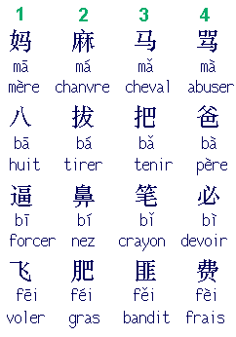 | Il ne faut pas confondre le "è" pinyin avec celui du français è (ait). Dans le cas du pinyin, l'accent sur le e veut simplement signifier le ton et non le son "ait" comme en français. Écouter la prononciation de "ma"

